Саран қаласы мен Ақтас кентінің аумағында стационарлық емес сауда объектілерін орналастыру орындары мен маршруттарын айқындау және бекіту туралы
Қарағанды облысы Саран қаласының әкімдігінің 2021 жылғы 7 қазандағы № 70/01 қаулысы. Қазақстан Республикасының Әділет министрлігінде 2021 жылғы 15 қазанда № 24784 болып тіркелді
"Қазақстан Республикасындағы жергілікті мемлекеттік басқару және өзін-өзі басқару туралы" Қазақстан Республикасы Заңының 31-бабы 1-тармағының 4-2) тармақшасына, "Сауда қызметін реттеу туралы" Қазақстан Республикасы Заңының 8, 12-баптарына сәйкес, Саран қаласының әкімдігі ҚАУЛЫ ЕТЕДІ:
1. Осы қаулының 1-қосымшасына сәйкес Саран қаласы мен Ақтас кентінің аумағында стационарлық емес сауда объектілерін орналастыру орындары айқындалсын және бекітілсін.
2. Осы қаулының 2-қосымшасына сәйкес Саран қаласы мен Ақтас кентінің аумағында стационарлық емес сауда объектілерін орналастыру маршруттары айқындалсын және бекітілсін.
3. "Саран қаласында көкөніс, жеміс-жидек өнімдерінің және азық-түлік тауарлары мен ауылшаруашылығы өнімдерінің көшпелі шағын бөлшек саудасын жүргізу үшін арнайы бөлінген орындар ұйымдастыру туралы" Саран қаласы әкімдігінің 2008 жылғы 27 наурыздағы № 109 қаулысының (Нормативтік құқықтық актілерді мемлекеттік тіркеу тізілімінде № 8-7-61 болып тіркелген) күші жойылды деп танылсын.
4. Осы қаулының орындалуын бақылау жетекшілік ететін Саран қаласы әкімінің орынбасарына жүктелсін.
5. Осы қаулы оның алғашқы ресми жарияланған күнінен кейін күнтізбелік он күн өткен соң қолданысқа енгізіледі.
Саран қаласының әкімі | Е. Темирханов
Саран қаласы әкімдігінің
2021 жылғы 7
қазандағы
№ 70/01
Қаулыға 1-қосымша
Саран қаласы мен Ақтас кентінің аумағында стационарлық емес сауда объектілерін орналастыру орындары
№ | Сауда объектілерінің орналасқан жері | Алып жатқан ауданы | Сауда қызметін жүзеге асыру кезеңі | Қызмет саласы | Сауда объектілерінің түрі | Стационарлық емес сауда объектілерінің саны | Жақын маңдағы инфрақұрылым (тауарлардың ұқсас ассортименті сатылатын сауда объектілері, сондай-ақ қоғамдық тамақтану объектілері)
1. | Саран қаласы, Жәкенов көшесі бойынша "Балалар мен жасөспірімдердің мамандандырылған олимпиадалық резерв мектебі" мемлекеттік мекемесі ғимаратының бойы | 200 шаршы метр (ені 5 метр және ұзындығы 40 метр) | 5 жыл | Азық-түлік тауарлары | автодүкен; автомат; дүңгіршек; жылжымалы сөре; шатыр (павильон). | 2 | "Жомарт" кафесі
2. | Саран қаласы, 1 "А" ықшам ауданы, "Спорттовары" дүкеніне қарама-қарсы, "Бочонок" кафесі мен Рабочая көшесінің арасындағы алаңда | 96 шаршы метр (ені 3 метр және ұзындығы 32 метр) | 5 жыл | Азық-түлік тауарлары | автодүкен; автомат; дүңгіршек; жылжымалы сөре; шатыр (павильон). | 10 | "Овощи-фрукты" дүкені, "Спорттовары" сауда үйі
3. | Ақтас кенті, Первомайская көшесі, 9 үй, "1000 мелочей" дүкенінің сол жағында | 39,6 шаршы метр (ені 3,3 метр және ұзындығы 12 метр) | 5 жыл | Азық-түлік тауарлары | автодүкен; автомат; дүңгіршек; жылжымалы сөре; шатыр (павильон). | 2 | "Овощной" дүкені
4. | Ақтас кенті, Космическая көшесі, "Status" дүкенінің сол жағында | 32,5 шаршы метр (ені 5 метр және ұзындығы 6,5 метр) | 5 жыл | Азық-түлік тауарлары | автодүкен; автомат; дүңгіршек; жылжымалы сөре; шатыр (павильон). | 2 | Жоқ
5 | Саран қаласы, Горняк ықшам ауданы, № 88 үйдің оң жақ бүйірі жағынан | 60 шаршы метр (ені 5 метр және ұзындығы 12 метр) | 5 жыл | Азық-түлік тауарлары | автодүкен; автомат; дүңгіршек; жылжымалы сөре; шатыр (павильон). | 5 | Жоқ
6 | Саран қаласы, 3 ықшам аудан, № 12 үйдің артындағы алаң | 198 шаршы метр (ені 9 метр және ұзындығы 22 метр) | 5 жыл | Азық-түлік тауарлары | автодүкен; автомат; дүңгіршек; жылжымалы сөре; шатыр (павильон). | 5 | Жоқ
Саран қаласы әкімдігінің
2021 жылғы 7
қазандағы
№ 70/01
Қаулыға 2-қосымша
Саран қаласы мен Ақтас кентінің стационарлық емес сауда объектілерін орналастыру маршруттары
1. Ақтас кенті, "Ақтас кентінің мәдени-демалыс орталығы" коммуналдық мемлекеттік қазыналық кәсіпорны ғимаратының алдындағы орталық алаң

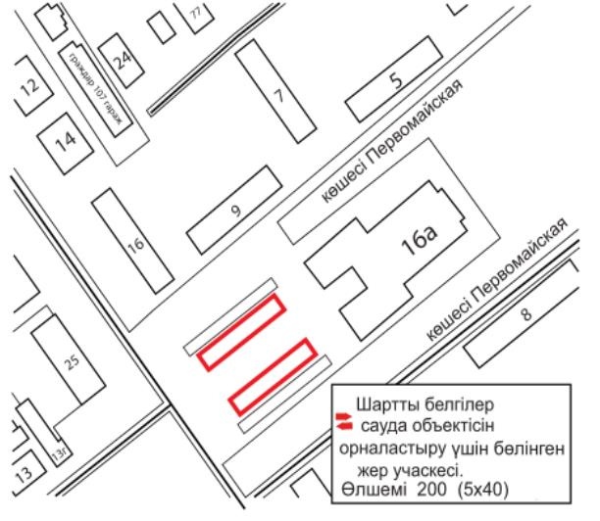

2. Саран қаласы, Ленин даңғылыдағы саябақ

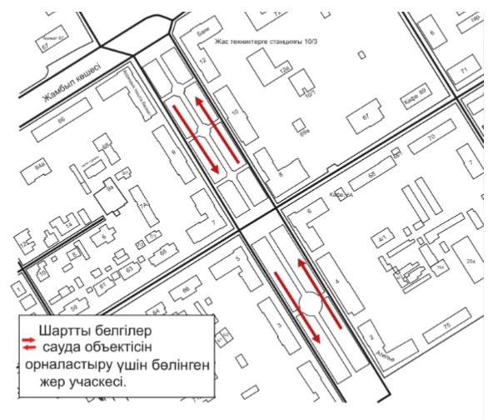

3. Саран қаласы, 1А ықшам ауданы, саябақ

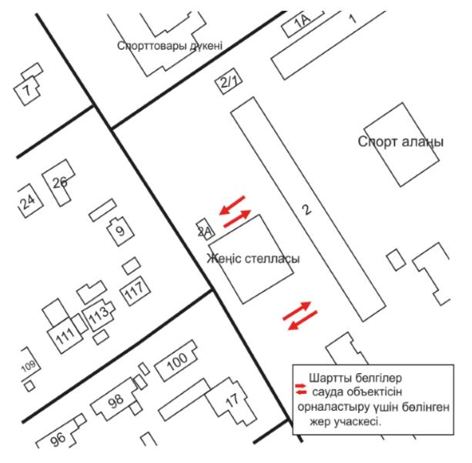

4. Саран қаласы, Мәдениет үйінің алдындағы алаң

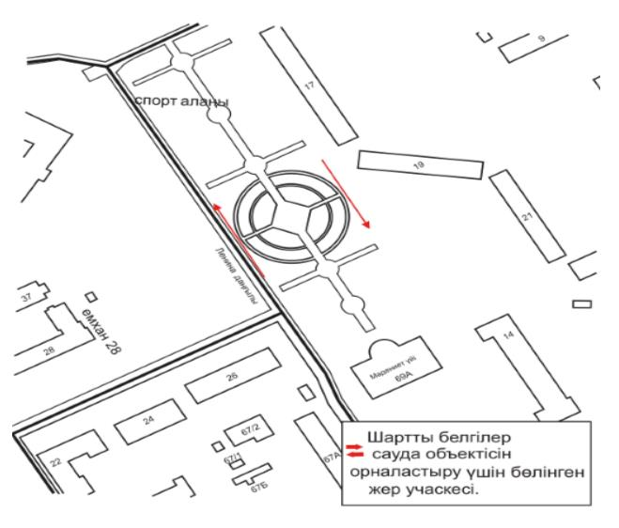

5. Саран қаласы, "Сұңқар" стадионының алдындағы алаң

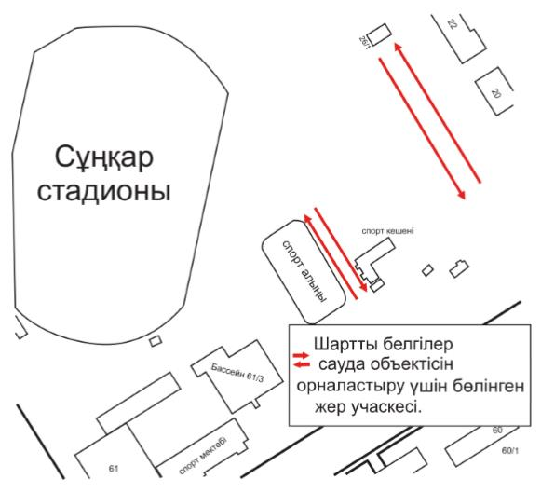

© 2012. Қазақстан Республикасы Әділет министрлігінің «Қазақстан Республикасының Заңнама және құқықтық ақпарат институты» ШЖҚ РМК

